长春市九台区人民法院
司法大数据报告之养老诈骗
为认真贯彻落实上级法院关于打击整治养老诈骗专项行动部署会议精神，切实维护老年人合法权益，进一步提高老年群体的识骗、防骗意识，切实守护好老年人的“养老钱袋子”。按照打击整治养老诈骗专项办要求，长春市九台区人民法院扎实开展打击整治养老诈骗专项行动，掀起打击整治养老诈骗的强大攻势。
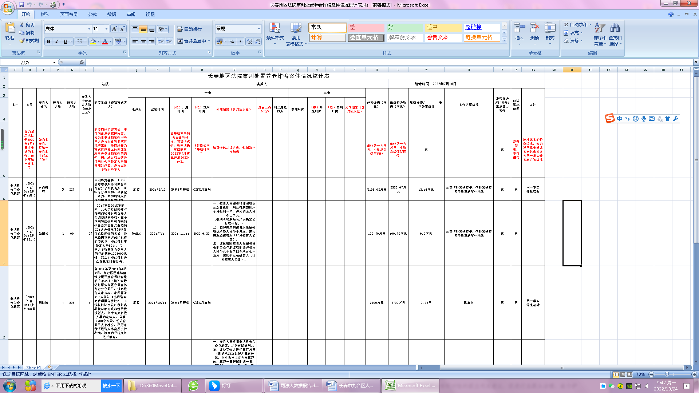
一是成立审理专班，确定打击重点。及时组织刑事审判庭认真学习全国、全省、全市和全区打击整治养老诈骗专项行动会议精神，确定审理涉及养老诈骗案件审理专班，提出把打击锋芒对准那些提供“养老服务”、投资“养老项目”、销售“养老产品”、宣称“以房养老”、代办“养老保险”、开展“养老帮扶”等为名实施的诈骗犯罪，精准打击、以点带面。院领导亲自部署，主管领导牵头推进，成立专项行动领导小组，及时传达、学习上级有关部署和文件精神，提高政治站位，以高度的政治自觉、法治自觉推进专项行动。

二是发挥审判职能，推动案件治理。截止到2022年7月14日，我院共受理6件非法吸收公共存款罪，其中已审结4件，审结案件中，2件已上诉长春市中级人民法院，2件已生效。未审结的2件案件已进入财务审计阶段，即将开庭审理。在依法打击的同时,高度重视追赃挽损、建章立制,充分发挥审判职能作用，开展“一案一建议”活动，对已审结的涉养老诈骗犯罪案件深入剖析犯罪成因，及时发现社会治理短板弱项，有针对性的提出司法建议，促进行业源头治理，助力铲除养老诈骗滋生的土壤。
三是强化宣传引导，筑牢全民防线。在“三微一端”新媒体平台广泛宣传，通过转载发布快板音频、公众号文章、短视频等手法，引导公众尤其是老年人培育防范诈骗、理性投资、盈亏自负、风险自担的正确理念。深入全区街道、社区进行防范养老诈骗“七走进”宣传，通过张贴标语、发放宣传彩页及现场讲解、揭露常见诈骗“套路”等形式，全方位开展宣传活动，提高群众知晓率和参与率，增强群众防范意识，着力营造“不敢骗、不能骗、骗不了”的社会氛围，最大限度挤压不法分子的“行骗空间”。
四是畅通举报渠道，精准核查线索。积极用好大数据加大排查力度，运用12337等线上平台，拓展线索排查广度、深度。要求民商事审判团队在案件审理过程中加大涉养老、老年群体案件线索摸排力度，对风险隐患建立台账，逐一研判确认是否涉及养老诈骗，对发现的重大案件线索、重大风险隐患，及时报告院专项行动领导小组。向社会公布打击整治养老诈骗专项行动举报电话，畅通举报渠道，广泛收集线索，对收集到的举报线索和上级转办线索第一时间核实、反馈，确保假借养老之名诈骗、骗取公私财物的违法犯罪行为受到严厉打击。

长春市九台区人民法院
2022年10月24日

